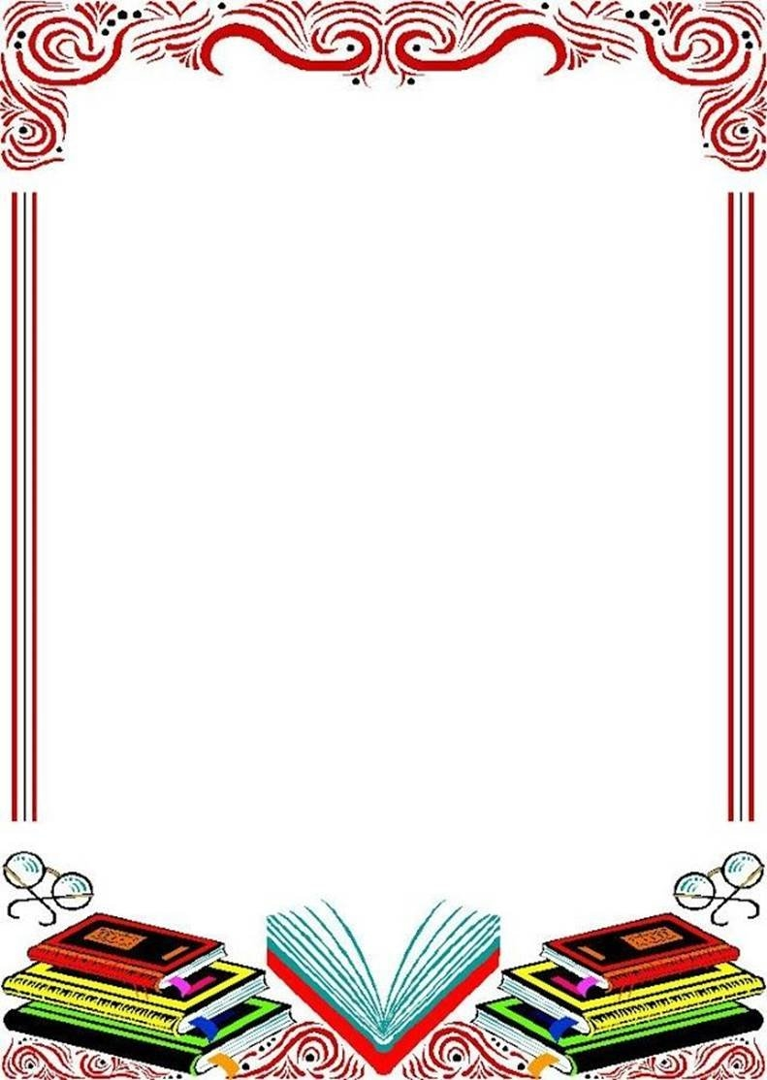

Муниципальное казённое дошкольное образовательное учреждение

«Детский сад № 51»

городского округа Нальчик

ПРОЕКТ
Профессия «Библиотекарь»
старшая группа -1

воспитатель высшей категории

Кудрявцева О.С.

г.о. Нальчик, 2023 г.

Цель: познакомить с профессией библиотекаря , показывая значимость каждой для общества.

Задачи:

- Образовательные:
- Расширение и уточнение представлений о библиотеке, о профессии библиотекарь.
- Расширение и активизация словаря по теме (библиотека, библиотекарь, читальный зал, абонемент, стеллажи, формуляр, книгохранилище).
- Формирование пространственных представлений.
- Развивающие:
- Развитие связной и диалогической речи.
- Развитие зрительного внимания и восприятия, речевого слуха, мышления, памяти.
- Развитие тонкой моторики.
- Воспитательные:
- Формирование навыков взаимопонимания, доброжелательности, самостоятельности, инициативности, ответственности.

Предварительная работа: Экскурсия в детскую библиотеку.

Оборудование: стеллаж с книгами, кубик с цифрами, мяч, презентация с изображением библиотеки, карандаши, ПК с программой показа слайдов.

- Организационный момент. Настрой на работу « Доброе утро»

- - Сегодня мы продолжим разговор о профессиях, и подробнее поговорим об одной из них.

Давайте подойдем поближе к волшебной поляне.
- Мальчик Гео приготовил для Вас Загадку, пройти путь по схемам и отгадать слово Вам помогут карточки-помогаторы.

Не куст, а с листочками,
Не рубашка, а сшита,
Не человек, а рассказывает. (Книга).
Упражнение «Книга - какая?».
-Воспитатель: Я буду называть слова: какой бывает книга, а вы должны подобрать к этим словам - слова с противоположным значением.
Книга старинная, а наоборот как можно сказать - ….современная;
Книга большая, а наоборот – маленькая;
Книга толстая, а наоборот – тонкая;
Книга полезная, а наоборот – вредная;
Книга веселая, а наоборот – грустная;
ТРИЗ -ИГРА «Книга хорошо и книга плохо»….

Воспитатель: Скажите, а Книга это хорошо? почему? (можно почитать, узнать много нового, рассмотреть картинки, послушать любимую сказку, помогает изучить иностранный язык, можно в записную книжку записать информацию)
Книга это плохо? почему? (долго искать информацию – в интернете быстрее, не всегда найти нужную книгу в продаже, когда много читаешь, устают глаза, вырубают лес для изготовления бумаги, на которой печатают книги, на книжных полках скапливается пыль, много места занимает в комнате)

-На предыдущих занятиях мы с Вами познакомились с понятием «книгохранилище» или « Дом книги» .-что это? А где хранятся книги ?
- Правильно, книги хранятся в библиотеках. Библиотекой называется учреждение, собирающее и хранящее книги для чтения. Слово библиотека означает «книгохранилище».
А отправиться туда нам поможет каврограф Ларчик и Девочка Долька,которая любит путешествовать.

Отправляемся с вами путешествовать на автобусах №1 ( красный отправляется от красной остановки)) и №2 синий.
Маршрут указан на карточках-помогаторах.

- Молодцы! Вот мы и на месте.И с этим заданием вы отлично справились

В книжном море он бескрайнем
Настоящий капитан.
Отыскать любую книжку
Помогает быстро нам!
Воспитатель: Кто же это, ребята?
Ответы детей.(библиотекарь)
- Правильно, для работы библиотекарю нужны книги.
- Библиотекарь – очень важная и нужная профессия. Слово библиотекарь происходит от слова «библия», что означает «книга».

Воспитатель: Действительно, сегодня мы продолжаем разговаривать о такой важной и нужной профессии, как библиотекарь.
-Кто же такой библиотекарь?
- Библиотекарь очень древняя профессия, ей больше четырех с половиной тысяч лет Само слово «библиотекарь» (произошедшее от греческого — собрание книг) впервые появилось в Греции. Во все времена библиотекарей очень почитали и уважали, считая их самыми умными и мудрыми. Люди нередко обращались к ним за помощью или советом.
- Ребята, как вы думаете, почему библиотекарей считали самыми умными и мудрыми?
Дети: Потому что они много читали.
Воспитатель: Действительно, находясь в окружении книг, библиотекарь много свободного времени проводил за их изучением, узнавал из них много нового и поэтому его считали самым мудрым и умным.
- Как вы считаете, какими профессиональными качествами должен обладать библиотекарь?
Дети: Доброжелательность, общительность, умение быстро читать.
Воспитатель: Всё верно. В первую очередь библиотекарь должен быть доброжелательным, общительным, терпеливым, ведь он работает с людьми. Так же у него должна быть хорошая память и внимание, он должен быть аккуратным и уметь быстро читать.
Ребята, а кто знает, как работает библиотекарь? Ведь найти нужную книгу в таком большом «городе» как библиотека не так-то просто.
Ответы детей.

Что же должен уметь
библиотекарь? Он должен хорошо ориентироваться в книжном фонде. Он точно знает расположение каждой книги на территории библиотеки.
- Вспомните, в какую библиотеку мы недавно ходили? (В детскую библиотеку).
- Почему её называют детской?
- Правильно, потому, что её книгами и журналами пользуются дети.

-Какие залы есть в библиотеке и мы их посетили?

- Мы с вами видели, как много в библиотеке книг, журналов, газет, надписей на полках. Кто же помогает во всём этом разобраться?
- Давайте ещё раз вспомним, как называется профессия человека, который работает в библиотеке?
В чём состоит работа библиотекаря?
Библиотекарь должен хорошо знать литературу авторов литературных произведений. Он выдаёт читателям книги, постоянно общается с ними, отвечает на их вопросы, советуют, какую прочесть.
Библиотекарь рассказывает о детских писателях, их новых книгах, знакомит с последними номерами журналов для детей.
Библиотекари устраивают красочные выставки, посвящённые юбилеям писателей или поэтов. Эти выставки часто украшаются детскими рисунками.

Правила в библиотеке.
- В библиотеке не принято шуметь. Читатели ведут себя скромно и серьёзно. Мы с вами были в детской библиотеке. Видели, что там есть несколько залов.

Первый зал, который мы посетили, назывался «Детский абонемент». Слово «абонемент» означает место, где выдают книги на дом. Дома книгу можно читать, рассматривать картинки. В назначенный срок, книгу надо вернуть в библиотеку – она нужна другим ребятам.

Загадка от библиотекаря Мадины.( Формуляр)
Все книги, которые читатель берёт домой, библиотекарь записывает в документ, который называется «формуляр». Формуляр – это паспорт книги.

Следующий зал, в котором мы с вами были, назывался «Читальный». Книги из читального зала на дом не выдают, они всегда находятся в библиотеке. Ведь есть такие книги, например энциклопедии, которые хранят много информации и могут, понадобиться разным читателям в любое время. В читальном зале можно взять интересную книгу, выбрать место в зале, сесть, почитать, посмотреть картинки. В этом зале тишина, нам особенно нужна! Ведь очень трудно читать, когда кто-то рядом разговаривает или бегает. Перед уходом книгу нужно сдать библиотекарю.
- Вспомните, что есть в читальном зале? (Книжные шкафы, столы, стулья, стол библиотекаря, книги, журналы, энциклопедии).

У библиотекаря должна быть хорошая память, ведь он должен знать, где находится та или иная книга, на какой полке она лежит.
- А кто знает, как надо обращаться с книгами? (Аккуратно, вовремя возвращать в библиотеку, подклеивать страницы, если они порвались, не загибать страницы, а пользоваться закладкой).Какой должен быть читатель?
Послушайте правила о библиотеке, как нужно соблюдать порядок и как нельзя обращаться с книгой:
• войдя в библиотеку, надо поздороваться с библиотекарем,
• получив книгу, обязательно сказать «спасибо» и «до свидания» :
• не шуметь, громко не разговаривать,
• нельзя рисовать в книг;
• нельзя перегибать книгу;
• нельзя заворачивать страницы;
• нельзя брать книги грязными руками;
• нельзя мочить книги;
• нельзя вырывать страницы.

8. Упражнение «Соберём семейку».
- Давайте подберём слова одной семейки к слову книга. Будем бросать друг другу мяч, и подбирать слова.
- Как называется человек, который очень любит читать книги? (Книголюб).
- Какие шкафы стоят в библиотеке? (Книжные).
- Что означает слово библиотека? (Книгохранилище).
- Как называют маленькие книги? (Книжечки, книжки).

Рефлексия. Давайте вспомним, чем мы сегодня занимались? (Узнали, что профессией называется дело, работа человека. Узнали, где живут книги, и кто работает в библиотеке. Узнали новое слово(букблогер- книжный ). Считали предметы, находящиеся в читальном зале, называли ласково слова, связанные с библиотекой. От слова книга образовывали новые слова. Узнали много нового и интересного).
- Сегодня мне было с вами инересно..
Какой лучший подарок? Книга. Книга – это лучший друг! Читайте их и берегите! Библиотекарь поможет вам в выборе книги и посоветует, что почитать. А «книжкин» дом – библиотека, всегда ждёт вас друзья!
Вопросы по слайду:
- Ребята расскажите, что вы видите на этом слайде? (библиотекарь, книжные полки, книги, дети)
- Ребята, расскажите, почему книги аккуратно расставлены на полках? (чтобы можно было быстро найти нужную книгу, чтобы книги не падали, не рвались).
-А как вы думаете, зачем приходят люди в библиотеку? (что бы взять домой книгу).
В библиотеках так много книг, что среди них трудно найти нужную. На помощь приходят указатели-каталоги. (Показ слайда). В длинных ящиках стоят карточки. На каждой – название книги и фамилия автора. А в углу знак – цифры и буква. По этому знаку библиотекарь сразу определяет, на какой полке и в каком месте находится книга. Люди, которые приходят в библиотеку за книгами, называются читателями.
- А как нужно вести себя в библиотеке? (Показ слайда).
Читатели библиотеки должны выполнять определенные правила. Как вы думаете какие? (Показ слайда).
- Ребята, расскажите, как нужно правильно обращаться с книгами? (Не рвать, не мять, не есть за столом, не читать лежа, не вырывать страницы, ничего не ставить на книги, вовремя их «лечить»).
Правильно, с книгой, взятой в библиотеке, надо обращаться очень аккуратно. Ведь ею после вас будут пользоваться другие ребята. Книгу надо возвращать в срок.
Некоторые книги из библиотеки можно брать домой, некоторые читать только там, в специальном месте, которое называется читальным залом. (Показ слайда).
Перед нами « Букблогеры» внимание на экран…..

